UT02 – SINTAXIS

EJERCICIOS

Para tener en cuenta
En los ejercicios que piden crear una función, no basta con escribirla: debes comprobar que funciona. Después de definirla, escribe varias llamadas con distintos valores y verifica que el resultado es el esperado.
Ejemplo:
console.log(edad1(20)); // true
console.log(edad1(14)); // true (límite)
console.log(edad1(13)); // false
Algunas pistas:
- Si la función devuelve un valor, muéstralo con console.log(...). Si ya escribe en la consola, basta con llamarla: triangulo(5);.
- Prueba valores normales, casos límite (extremos, 0, 1…) y, si el enunciado lo contempla, valores incorrectos.
- Si la función no tiene parámetros, con llamarla una vez es suficiente.
- Los ejercicios que no piden una función (variables, operadores, decisiones, INICIO SESIÓN…) no necesitan esta prueba: comprueba tus respuestas ejecutando el código.

Variables y constantes
- Crea las siguientes variables:
- Una variable con el nombre de nuestro planeta. ¿Cómo nombrarías a dicha variable?
- Una variable para almacenar el nombre del usuario actual de un sitio web. ¿Cómo nombrarías a dicha variable?
Responde a las preguntas anteriores. Después, mira lo que nos explican en esta página: Dando el nombre correcto.
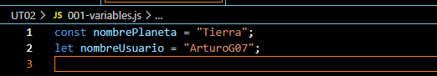

- Examina el siguiente código:
const fechaNacimiento = '18.04.1982';
const edad = someCode(fechaNacimiento);
Aquí tenemos dos constantes. ¿Sería correcto utilizar mayúsculas en alguna de ellas o en las dos?
No, hay que seguir el formato camelCase para variables
Responde a la pregunta anterior. Después, mira lo que nos explican en esta página: ¿const mayúsculas?.
Si, en las constantes cuyo valor se conoce antes de la ejecución, en este caso, FECHANACIMIENTO

Tipos de datos
- Piensa cuál será la salida de los siguientes comandos. Después, compruébalo si es correcto y si entiendes cuál es el motivo de ese resultado.
let nombre = "Jose";
alert( `Hola ${1}` );
alert( `Hola ${"nombre"}` );
alert( `Hola ${nombre}` );
1.Hola 1
2.Hola nombre
3.Hola Jose
Operadores básicos, aritméticos
- ¿Cuáles son los valores finales de todas las variables a, b, c y d después del código a continuación?
let a = 1, b = 1;
let c = ++a; // ?
let d = b++; // ?
Intenta responder a esas preguntas. Después, compruébalo si es correcto y si entiendes cuál es el motivo de ese resultado.
a = 2
b = 2
c = 2
d = 1
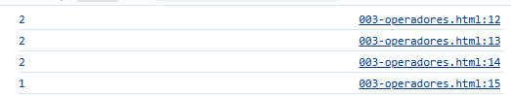
Puedes encontrar una explicación en este enlace: Las formas sufijo y prefijo.

- ¿Cuáles son los valores de ‘a’ y ‘x’ después del código a continuación?
let a = 2;
let x = 1 + (a *= 2);
Intenta responder a esas preguntas. Después, compruébalo si es correcto y si entiendes cuál es el motivo de ese resultado.
a = 4
x = 5
Puedes encontrar una explicación en este enlace: Resultado de asignación.

- ¿Cuáles son los resultados de estas expresiones?
"" + 1 + 0
"" - 1 + 0
true + false
6 / "3"
"2" * "3"
4 + 5 + "px"
"$" + 4 + 5
"4" - 2
"4px" - 2
" -9 " + 5
" -9 " - 5
null + 1
undefined + 1
" \t \n" - 2
Piénsalo, anota las respuestas y compara con los resultados. Puedes encontrar una explicación en este enlace: Conversiones de tipos.
1.10 por que al ser el primero un string concatena el 1 y el 0
2. -1 por que al ser un – lo transforma a un integer
3. 1, ya que al pasar booleanos a integer se vuelven 1 y 0
4. 2, por que la cadena de texto se transforma a un int
5. 6, ya que se transforman a integer
6. 9px, ya que la primera suma se hace como integers y luego se concatenan strings
7. $45, ya que al concatenar el primer string los dos integers se pasan a string
8. 2, ya que al ser una resta se transforma el string a integer
9. NaN, ya que da error al no poder transformar el string para la resta
10. -9 5, ya que al tener espacios concatena strings
11. -14 por que al ser una resta se transforma el string en un int
12. 1, ya que null se transforma en 0
13. NaN, ya que undefined en integer es NaN y NaN + 1 es NaN
14. -2 por que una cadena que solo contiene espacios, tabuladores o saltos de línea se recorta a una cadena vacía

- Aquí hay un código que le pide al usuario dos números y muestra su suma.
Funciona incorrectamente. El resultado en el ejemplo a continuación es 12 (si el primer número es un 1 y el segundo es un 2). ¿Por qué? Arréglalo. El resultado debería ser 3.
let a = prompt("¿Primer número?", 1);
let b = prompt("¿Segundo número?", 2);
alert(a + b); // 12
Imprime 12 ya que realiza ujna concatenación de strings, la solucion es pasarlo a number con la función Number()
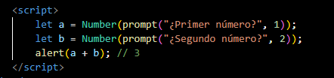
Puedes encontrar una explicación en este enlace: Corregir la adición.
Operadores lógicos
- ¿Cuáles son los resultados de estas expresiones?
alert( null || 2 || undefined );
alert( alert(1) || 2 || alert(3) );
alert( 1 && null && 2 );
alert( alert(1) && alert(2) );
alert( null || 2 && 3 || 4 );
Piénsalo, anota las respuestas y compara con los resultados. Puedes encontrar una explicación en este enlace: Operadores Lógicos – Primeras cinco tareas.

Sentencias: decisiones
- En las siguientes sentencias, ¿qué alerts van a ejecutarse?
if (-1 || 0) alert( "primero" );
if (-1 && 0) alert( "segundo" );
if (null || -1 && 1) alert( "tercero" );
Piénsalo, anota las respuestas y compara con los resultados. Puedes encontrar una explicación en este enlace: Una pregunta acerca de if.
- EDAD1. Crea una función edad1(edad) que recibe un parámetro edad. La función devolverá true si la edad está entre 14 y 90 (ambos inclusive). Se puede suponer que edad es un número entero positivo, la función no tiene que comprobarlo.
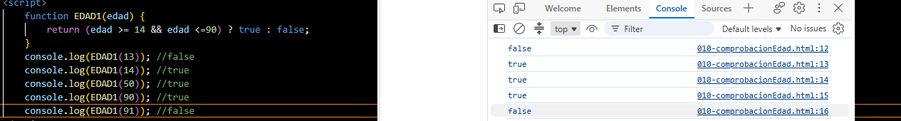
- INICIO SESIÓN. Escribe un código que pregunte por el inicio de sesión con prompt.
Si el visitante ingresa "Admin", entonces debe pedir una contraseña (con un nuevo prompt). Si la entrada es una línea vacía o Esc, entonces muestra “Cancelado.”. Si es otra cadena de texto, entonces muestra “No te conozco”.
La contraseña se comprueba de la siguiente manera:
- Si es igual a “TheMaster”, entonces muestra “¡Bienvenido!”.
- Si es otra cadena de texto, muestra “Contraseña incorrecta”.
- Para una cadena de texto vacía o una entrada cancelada, muestra “Cancelado.”
Por favor usa bloques anidados de if. Piensa en la legibilidad general del código.
Pista: si se le pasa una entrada vacía a un prompt, retorna una cadena de texto vacía ''. Presionando ESC durante un prompt retorna null.
Puedes encontrar una explicación en este enlace: Comprueba el inicio de sesión.
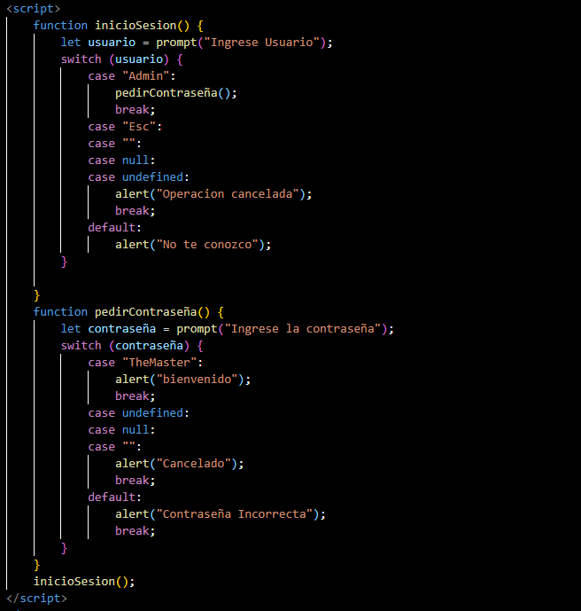

- EDAD2. Crea una función edad2(edad) que recibe un parámetro, edad. La función devolverá el siguiente texto en función del valor de edad:
- Mayor o igual que 0 y menor o igual que 12: “Niño”
- Mayor que 12 y menor o igual que 25: “Joven”
- Mayor que 25 y menor o igual que 60: “Adulto”
- Mayor que 60: “Jubilado”
- Si edad es un número negativo devolverá un texto con un mensaje de error
- Si edad no es un número, devolverá un mensaje de error
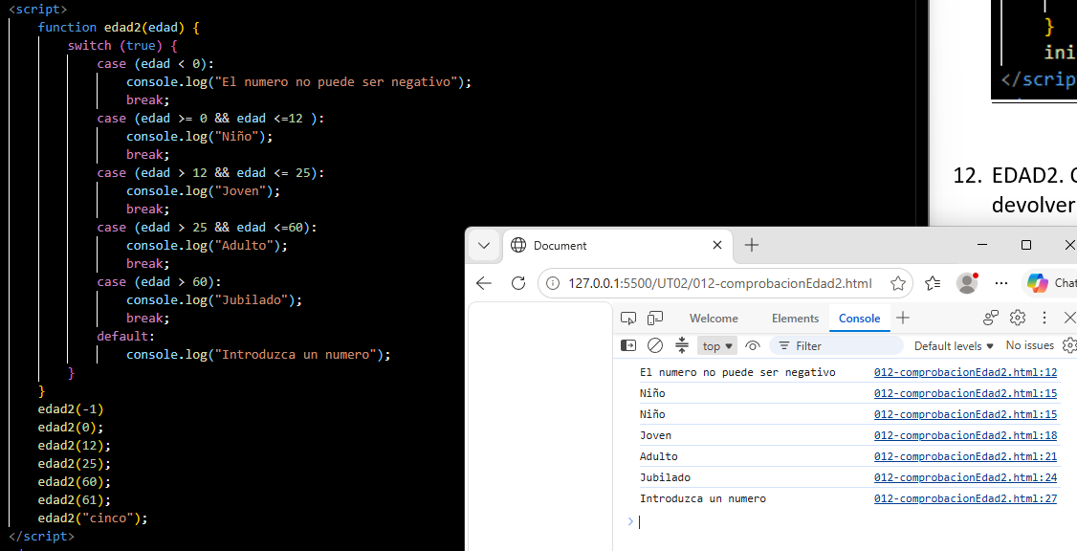
Sentencias: bucles
- TABLA MULTIPLICAR. Crea una función tablaMultiplicar(n) que recibe un parámetro, n. La función escribirá en la consola la tabla de multiplicar de n de 1 a 10. Si n no es un número, escribirá un texto indicando el error.

- MÚLTIPLOS. Crea una función multiplos(). Esta función escribirá en la consola una línea con el texto “LISTADO DE NÚMEROS DEL 1 AL 100” y, a continuación, una fila para cada número del 1 al 100. Junto a cada número, escribirá el mensaje “es múltiplo de 2” y “es múltiplo de 3” SOLO junto a aquellos números en que se cumpla esta condición. En el caso de los números que sean múltiplos de ambos, se mostrarán “es múltiplo de 2 y es múltiplo de 3”.
LISTADO DE NÚMEROS DEL 1 AL 100
1
2 es múltiplo de 2
3 es múltiplo de 3
4 es múltiplo de 2
5
6 es múltiplo de 2 y es múltiplo de 3
7
8 es múltiplo de 2
9 es múltiplo de 3
10 es múltiplo de 2

- HORAS 30 MINUTOS. Crea una función horas30Minutos(). Esta función escribirá por consola un listado de horas que vayan desde las 9 hasta las 21:30 de 30 minutos en 30 minutos. Ej.: 9:00, 9:30, ….

- HORAS 5 MINUTOS. Crea una función horas5Minutos(). Esta función hace lo mismo que el ejercicio anterior, pero en este caso el intervalo será de 5 minutos. Los minutos se deben escribir siempre con 2 cifras. Ej.: 9:00, 9:05, 9:10, …

- PEDIR NÚMERO MAYOR QUE 100. Crea una función pedirNumeroMayor100(). Esta función solicita un número mayor que 100. Si el usuario ingresa otro número – pídele que ingrese un valor de nuevo.

El bucle debe pedir un número hasta que el usuario ingrese un número mayor que 100 o bien cancele la entrada/ingrese una línea vacía. La función devolverá el número introducido por el usuario o null si ha cancelado la entrada/introducido una línea vacía.

Aquí podemos asumir que el usuario sólo ingresará números. No hay necesidad de implementar un manejo especial para entradas no numéricas en esta tarea.
Esta función hay que probarla en el navegador, ya que utilizaremos la sentencia prompt().

- TRIÁNGULO. Crea una función triangulo(lineas) que recibe un parámetro lineas. Si lineas es un número entero mayor que 0, la función mostrará por consola varias líneas que formen un triángulo similar al que se ve a continuación (en el ejemplo, lineas es 7):

#
##
###
####
#####
######
#######

Si el usuario introduce un valor incorrecto (sólo se admiten valores enteros mayores que 0), no mostrará nada por consola.

- TABLERO. Crea una función tablero(numColumnas, numFilas) que recibe como parámetros numColumnas, numFilas. La función mostrará por consola un “tablero de ajedrez” con ese número de filas y columnas, similar a este (en el ejemplo, hay 7 columnas y 4 filas):
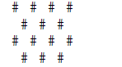
Si el usuario introduce un valor incorrecto (sólo se admiten valores enteros mayores que 0), no mostrará nada por consola.

- PRIMOS. Crea una función primos(n) que muestra todos los números primos entre 1 y n.
Suponemos que n es un número entero mayor que 1 (no hay que comprobarlo).
Un número entero mayor que 1 es llamado primo si sólo puede dividirse sin resto entre 1 y él mismo.
Por ejemplo, 5 es un primo, porque sólo se puede dividir entre 5 y 1 (no se puede dividir exactamente entre 2, 3 y 4).
Ej. Para n = 10 el resultado será 2, 3, 5, 7.

- FACTORIAL. Crea una función factorial(n) que devuelva el factorial de n. Suponemos que n es un número entero mayor o igual a 0 (no hay que comprobarlo).

El factorial de un número entero mayor o igual que 0, n, representado como n! se calcula como:
- Si n es mayor o igual que 1: factorial(n) es el producto de todos los números enteros positivos desde 1 hasta n. Por ejemplo, 5! se calcula como 5 × 4 × 3 × 2 × 1 = 120.
- El factorial de cero, 0!, es una excepción y se define como 1 por convención.

- FIBONACCI. Haz una función fibonacci(n) que devuelva una cadena con los n primeros números de la serie de Fibonacci separados por espacios en blanco. Si n es un valor incorrecto (sólo se admiten valores enteros no negativos), la función devolverá la cadena vacía.

La serie Fibonacci es una secuencia de números naturales que comienza con 0 y 1, donde cada número subsiguiente es la suma de los dos anteriores (0, 1, 1, 2, 3, 5, 8, 13, 21, 34, etc.).

- BINARIO. Haz una función binario(n) que devuelve una cadena con el número en binario. Si n es un valor incorrecto (sólo se admiten valores enteros no negativos), la función devolverá la cadena vacía.
Para pasar un número decimal a binario, realiza divisiones sucesivas del número entre 2, anotando el resto (0 o 1) en cada paso. Una vez que el cociente sea 0, escribe los restos obtenidos en orden inverso para obtener el equivalente binario del número decimal.
Para n=0, la función devolverá “0”.

